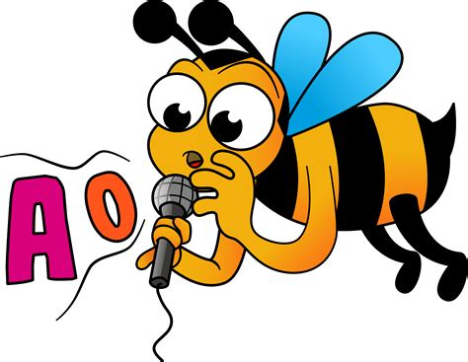
SPELLING BEE APRIL 2024

STUDENT’S NAME | 1 PT | 1 PT | 1PT | SCORE
INDICADOR | Repite la  palabra antes  de comenzar  a deletrear, y  al terminar de  deletrear. | Deletrea  la palabra  correctamente. | Deletrea la  palabra dentro  del tiempo  asignado.

